对战程序使用教程

安全性：使用动态链接库，能够保证各位大家源代码的安全，大家只需要公开dll文件即可（不排除逆向大佬把逻辑代码逆向出来的可能性）

你需要做什么？

1. 使用编译器打开该工程文件

Eg: codeblocks

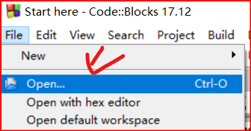

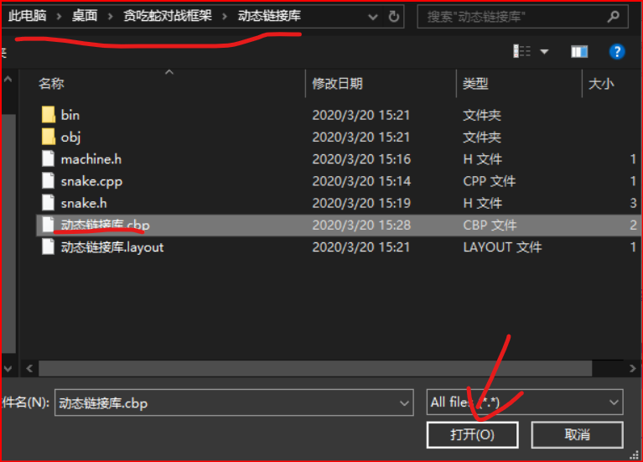

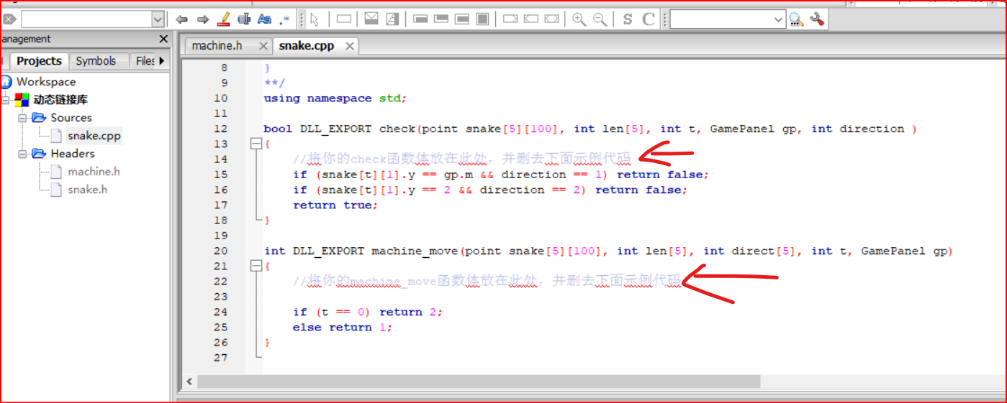

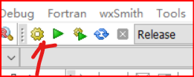点击齿轮图标(编译),生成dll文件。

1. 将实现的check,与machine_move添加到 动态链接库 文件夹下的snake.cpp里
2. 进行编译
3. 编译完成在如下路径中找到 .dll文件

注：(若选择Release版，则Release子目录，若选择Debug版，则Debug子目录，)

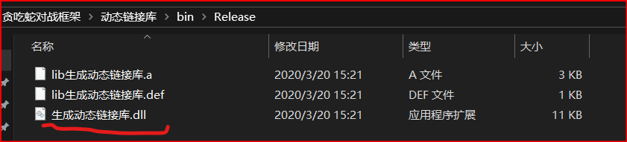

复制该文件到如下路径并将.dll改名为snake_0.dll或者snake_1.dll

(这意味着你需要两个.dll 一个是你自己写的，另一个是别人写的，至于获取途径，你可以找别人要，打死不要给别人发源代码！！！)

Snake_0代表白蛇

Snake_1代表粉蛇

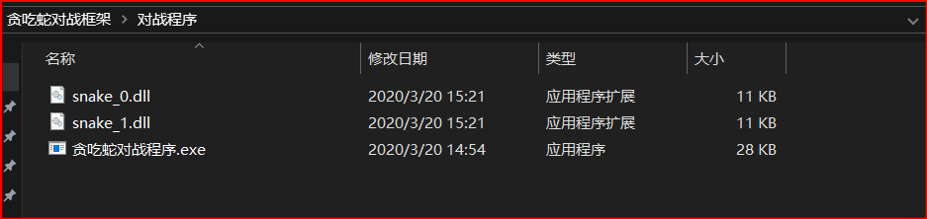

4．打开“贪吃蛇对战程序”若运行正常就可以了，如果不正常，你百度吧。。。

（顺便希望大家在群里共享一下自己的dll）